Phương tiện: Ô tô – 03 Ngày/02 Đêm
ĐÀ NẴNG – MĂNG ĐEN – KONTUM - PLEIKU
Khởi hành: 01 – 03/01/2026
02 – 04/01/2026
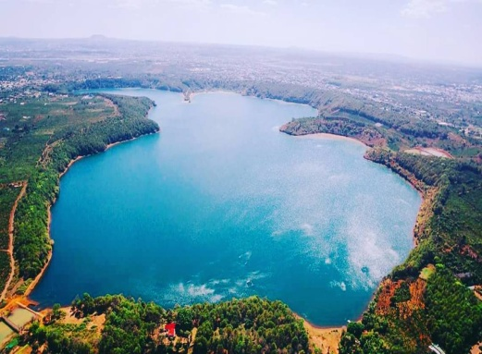
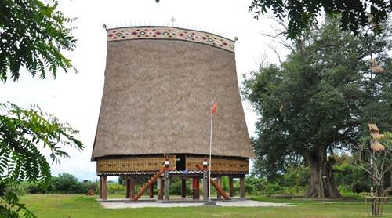
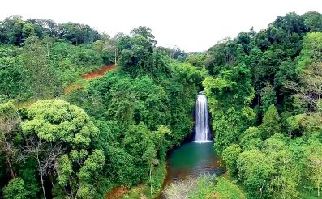

NGÀY 1: ĐÀ NẴNG - KONTUM (ĂN TRƯA/ TỐI)
06h00: Đón Quý Khách tại điểm hẹn Khởi hành đi Măng Đen. Đoàn nghỉ trên xe
Trưa: Ăn trưa tại Măng Đen
Sau đó đoàn tiếp tục di chuyển đến Kon Tum, nơi mệnh danh là Làng Hồ Tây Nguyên.
Tới Kon Tum, xe đưa Quý Khách về khách sạn nghỉ ngơi.
Chiều: Đoàn tiếp tục đi tham quan:
- Nhà thờ gỗ Kon Tum - được xây dựng vào năm 1913 do các linh mục người Pháp khởi xướng. Đây là sự kết hợp giữa phong cách Châu Âu và nét văn hóa Tây Nguyên Việt Nam.
- Cầu treo Kon Klor - đây là cây cầu nối liền hai bờ sông Đắk Bla huyền thoại. Từ trên cây cầu này, quý khách có thể phóng tầm mắt ngắm nhìn không gian làng mạc, đồng lúa, ruộng ngô, bãi mía xung quanh cùng với dòng sông mải miết chảy ngay dưới chân cầu.
- Nhà rông Kon Klor, Một trong những nhà rông lớn nhất Tây Nguyên, cùng tìm hiểu về kiến trúc và văn hóa người dân bản địa tại đây.
- Toà Giám Mục Kon Tum: Là sự kết hợp giữa kiến trúc phương tây và lối kiến trúc dân tộc bản địa truyền thống. Đây còn là nơi trưng bày các đồ dùng sinh hoạt và dụng cụ lao động của người dân nơi đây.
Tối : Ăn tối tại nhà hàng thưởng thức ẩm thực Tây Nguyên, nghỉ đêm tại Kon Tum.

NGÀY 2: PLEIKU – MĂNG ĐEN (ĂN SÁNG/ TRƯA/ TỐI)
Sáng: Ăn sáng và làm thủ tục trả phòng. Đoàn di chuyển đến Pleiku tham quan:
- Tham quan hàng thông 100 tuổi Trải qua nhiều biến đổi về mặt thời gian, hai hàng thông bên đường vẫn phát triển xanh tốt, xòe tán rộng, thân cây to, ba người ôm không xuể.
- Đồi chè biển Hồ Gia Lai Biển Hồ Chè là một trong những điểm du lịch nổi tiếng được nhiều bạn trẻ yêu thích. Tọa lạc trên bờ Bắc Biển Hồ, gọi là Biển Hồ chè bởi đây là sự phối hợp giữa hồ nước thủy lợi và nương chè bạt ngàn.
- Chùa Minh Thành, ngôi chùa lớn nhất Gia Lai với lối kiến trúc Nhật Bản.
- Tham quan Biển Hồ T’Nưng được mệnh danh là đôi mắt Pleiku, một trong những hồ nước tự nhiên đẹp nhất Tây Nguyên. Đến đây, quý khách sẽ say đắm trước vẻ thơ mộng của mặt nước bao la rộng lớn hay những khoảng không gian cùng bầu trời lộng gió.
Trưa: Ăn trưa tại Kon Tum
Đoàn di chuyển về Măng Đen nhận phòng nghỉ ngơi
Chiều: Xe và HDV đưa đoàn đi tham quan:
- Tượng Đức mẹ Măng Đen – hay còn được gọi đức mẹ Sầu Bi, đức mẹ Cụt Tay nơi được mệnh danh là vùng đất linh thiêng tại Măng Đen.
- Hồ Đăk Ke - một trong 7 hồ trong truyền thuyết ở Măng Đen, tại đây quý khách có thể tản bộ quanh hồ ngắm những cành hoa phượng tím, hoa sim tím, tham gia trò chơi đạp vịt, xe đạp nước… (chi phí tự túc).
- Đường thông Măng Đen, đây được xem là cổng chào vào với thị trấn Măng Đen, tại đây quý khách sẽ chiêm ngưỡng 1 con đường thông bạt ngàn 2 bên đường là những hàng thông thẳng tắp, như đang chào đón du khách đến với Măng Đen đại ngàn. Chụp hình cùng với con đường thông, hoa mua, hoa Cẩm Tú Cầu được trồng tại đây.
- Làng văn hóa Kon Bring: Tại đây quý khách sẽ tìm hiểu văn hóa, phong tục tập quán,… của người dân bản địa.
Tối: Đoàn dùng cơm tối tại nhà hàng và thưởng thức những món ăn đặc sản ở núi rừng Tây Nguyên.
Nghỉ đêm tại Măng Đen.

NGÀY 3: MĂNG ĐEN – TIẾN KHÁCH (ĂN SÁNG/ TRƯA )
Sáng: Nếu đoàn có nhu cầu xe chở đoàn đến đường Trần Nhân Tông – Măng Đen săn mây đón bình mình buổi sáng.
Ăn sáng tự chọn với các món: Bún, phở, bò kho, hủ tiếu và thưởng thức cà phê Măng Đen
Đoàn khởi hành đi tham quan
- Chùa Khánh Lâm - Ngôi chùa tọa lạc ngay trên đỉnh đồi cao của núi rừng Kon Plông. Khánh Lâm nghĩa là chùa mang đến điềm vui, tin mừng của tinh thần độ thế về nơi núi rừng u nhã, u linh.
- Khu du lịch sinh thái thác Pa Sỹ - được tạo thành từ 3 ngọn suối lớn nhất Măng Đen. Đến đây quý khách dường như được hòa mình vào thiên nhiên.
- Quảng trường Măng Đen: Tham quan tìm hiểu lịch sử về cuộc kháng chiến chống Mỹ của những con người Măng Đen.
- Tiếp tục xe chở đoàn vào khu nông nghiệp công nghệ cao, tham quan vườn dâu tây và vườn rau sạch, cà chua bi công nghệ cao (tùy theo mùa). Trải nghiệm hái dâu tây tại vườn. Thưởng thức các loại trái cây và nông sản được trồng tại Măng Đen.
Trưa: Ăn trưa tại Măng Đen
Đoàn bắt đầu khởi hành về lại Đà Nẵng. Về Đà Nẵng, Kết thúc chương trình, chia tay và hẹn gặp lại Quý Khách

GIÁ TOUR TRỌN GÓI GHÉP ĐOÀN
Khởi hành | Giá tour
01/01; 02/01 | 3,440,000 VND

Giá tour bao gồm:
- Xe vận chuyển đời mới, máy lạnh, phục vụ theo chương trình.
- Khách sạn : Tiêu chuẩn 2 sao, ngay trung tâm đầy đủ tiện nghi, Tiêu chuẩn: 02 -03 khách/ phòng.
- Ăn uống theo chương trình bao gồm:
+ 05 bữa chính tiêu chuẩn: 150. 000^{đ}/ khách/ bữa ăn.
+ 02 bữa ăn sáng
- Vé tham quan các điểm theo chương trình (lượt 1)
- Hướng dẫn viên chuyên nghiệp, nhiệt tình.
- Bảo hiểm du lịch mức bồi thường tối đa 20.000.000đ/ vụ
- Nước suối 02 chai 500ml/ khách/ ngày.
- Thuế VAT 8%

Không bao gồm:
- Chi phí cá nhân ngoài chương trình: Ăn uống, giặt ủi, điện thoại, ngủ phòng đơn…
- Bồi dưỡng hướng dẫn và lái xe.
- Chi phí khác…
GIÁ TOUR TRẺ EM:
- Trẻ em dưới 05 tuổi: Miễn phí (02 người lớn kèm 1 trẻ em, bé thứ 2 tính 50% giá tour).
- Từ 05 đến 9 tuổi : 75% giá tour( ngủ chung với bố mẹ).
- Từ 10 tuổi trở lên : 100% giá tour.
Quý khách cần lưu ý:
- Quý khách phải mang theo: giấy tờ tùy thân hợp pháp (CMND/ CCCD hoặc Passport)
- Quý khách nên mang theo: thuốc chống côn trùng, thuốc cảm sốt thông thường,…
- Bất cứ dịch vụ nào trong tour nếu Quý khách không sử dụng cũng không được hoàn lại
- Hướng dẫn viên có quyền sắp xếp lại thứ tự các điểm tham quan cho phù hợp điều kiện từng ngày khởi hành cụ thể nhưng vẫn đảm bảo tất cả các điểm tham quan trong chương trình.
(*) Trách nhiệm của khách hàng:
- Khách hàng tự chịu trách nhiệm về sức khỏe và các bệnh mãn tính (tim mạch, huyết áp, tiểu đường, xương khớp…), bệnh bẩm sinh, bệnh tiềm ẩn, bệnh HIV AIDS, bệnh rối loạn tinh thần và thần kinh, phụ nữ đang mang thai... là những bệnh không nằm trong phạm vi được bảo hiểm. Khi cần thiết Quý khách phải viết cam kết về bệnh tật của bản thân khi tham gia tour. Bên tổ chức tour không chịu trách nhiệm đối với những trường hợp Quý khách không khai báo bệnh, khai báo không trung thực cũng như các trường hợp nằm ngoài phạm vi bảo hiểm du lịch trong tour.
- Khách hàng phải tự bảo quản tài sản riêng của mình trong mọi trường hợp và ở tất cả các nơi trong suốt chuyến đi. Bên tổ chức tour không chịu trách nhiệm về những mất mát về tiền bạc, tư trang quý, vé máy bay, và tài sản riêng của khách hàng trong chuyến đi.

KÍNH CHÚC QUÝ KHÁCH CÓ MỘT CHUYẾN ĐI THÚ VỊ VÀ VUI VẺ!!

